DIGITAL TRANSFORMATION

Il Ministero dello Sviluppo economico ha pubblicato il decreto che definisce i termini e le modalità di presentazione delle domande di agevolazione per il bando “Digital Transformation” delle PMI.

DIGITAL TRANSFORMATION
PREMESSA | Il Decreto direttoriale 9 giugno 2020 disciplina l’intervento agevolativo sulla Digital Transformation istituito dall’articolo 29, commi da 5 a 8, del Decreto crescita 2019, finalizzato a sostenere la trasformazione tecnologica e digitale dei processi produttivi delle micro, piccole e medie imprese attraverso la realizzazione di progetti diretti all'implementazione delle tecnologie abilitanti individuate nel Piano Nazionale Impresa 4.0, nonché di altre tecnologie relative a soluzioni tecnologiche digitali di filiera.  Con decreto direttoriale del 1° ottobre 2020 sono stati definiti i termini e le modalità di presentazione delle domande, i punteggi, le condizioni e le soglie minime di ammissibilità delle stesse domande, nonché i criteri per la determinazione e la rendicontazione delle attività e dei costi ammissibili, gli oneri informativi a carico dei soggetti proponenti e gli ulteriori elementi utili a definire la corretta attuazione dell’intervento agevolativo.
DESTINATARI | Possono beneficiare delle agevolazioni in argomento le PMI che, alla data di presentazione della domanda, posseggono le seguenti caratteristiche:  - sono iscritte e risultano attive nel Registro delle imprese;  - operano in via prevalente o primaria nel settore manifatturiero e/o in quello dei servizi diretti alle imprese manifatturiere e/o nel settore turistico e/o nel settore del commercio;  - hanno conseguito, nell’esercizio cui si riferisce l’ultimo bilancio approvato e depositato, un importo dei ricavi delle vendite e delle prestazioni pari almeno a 100.000 euro;  - dispongono di almeno due bilanci approvati e depositati presso il Registro delle imprese;  - non sono sottoposte a procedura concorsuale e non si trovano in stato di fallimento, di liquidazione anche volontaria, di amministrazione controllata, di concordato preventivo o in qualsiasi altra situazione equivalente secondo la normativa vigente.    L’Allegato n. 1 del Decreto 9 giugno 2020 riporta un elenco esaustivo della attività economiche che devono svolgere i soggetti beneficiari.
COSA FINANZIA | I progetti ammissibili devono essere diretti alla trasformazione tecnologica e digitale dei processi produttivi dei soggetti proponenti mediante l’implementazione di:  - tecnologie abilitanti individuate dal Piano nazionale impresa 4.0 (di cui all’Allegato 2 del Decreto 9 giugno 2020, riepilogate nella tabella 1 sotto riportata) e/o;  - tecnologie relative a soluzioni tecnologiche digitali di filiera, finalizzate:  - all’ottimizzazione della gestione della catena di distribuzione e della gestione delle relazioni con i diversi attori;  - al software;  - alle piattaforme e applicazioni digitali per la gestione e il coordinamento della logistica con elevate caratteristiche di integrazione delle attività di servizio;  - ad altre tecnologie, quali sistemi di e-commerce, sistemi di pagamento mobile e via internet, fintech, sistemi elettronici per lo scambio di dati (electronic data interchange-EDI), geolocalizzazione, tecnologie per l’in-store customer experience, system integration applicata all’automazione dei processi, blockchain, intelligenza artificiale, internet of things.  A tal fine i progetti devono prevedere la realizzazione di attività di innovazione di processo o di innovazione dell’organizzazione, oppure investimenti.  I progetti di spesa devono, inoltre, essere realizzati nell'ambito di una unità produttiva dell’impresa proponente ubicata su tutto il territorio nazionale e prevedere un importo di spesa non inferiore a 50.000 euro e non superiore a 500.000 euro, da avviare successivamente alla presentazione della domanda di accesso alle agevolazioni.  Il progetto deve avere una durata non superiore a 18 mesi dalla data del provvedimento di concessione, fermo restando la possibilità da parte del Ministero di concedere, su richiesta motivata dal soggetto beneficiario, una proroga del termine di ultimazione non superiore a 6 mesi.  Tabella 1 - Tecnologie abilitanti individuate dal piano Impresa 4.0
  Tipologia | Descrizione
  Advanced manufacturing solutions | Soluzioni che consentono l’evoluzione delle macchine verso una maggiore autonomia, flessibilità e collaborazione, sia tra loro sia con gli esseri umani, dando vita a robot con aumentate capacità cognitive; applicata all’industria per migliorare la produttività, la qualità dei prodotti e la sicurezza dei lavoratori
  Additive manufacturing | Processi per la produzione di oggetti fisici tridimensionali, potenzialmente di qualsiasi forma e personalizzabili senza sprechi, a partire da un modello digitale, che consente un’ottimizzazione dei costi in tutta la catena logistica e del processo distributivo
  Realtà aumentata | Impiego della tecnologia digitale per aggiungere dati e informazioni alla visione della realtà e agevolare, ad esempio, la selezione di prodotti e parti di ricambio, le attività di riparazione e in generale ogni decisione relativa al processo produttivo al fine dell’arricchimento della percezione sensoriale umana mediante informazioni, in genere manipolate e convogliate elettronicamente, che non sarebbero percepibili con i 5 sensi
  Simulation | Soluzioni finalizzate, in ottica di integrazione, alla modellizzazione e/o alla simulazione del proprio comportamento nello svolgimento del processo (sistema cyberfisico) facendo riferimento al concetto di digital twin, ovvero alla disponibilità di un modello virtuale o digitale di un sistema generico (macchina, impianto, prodotto, etc.) al fine di analizzarne il comportamento con finalità predittive e di ottimizzazione
  Integrazione orizzontale e verticale | Soluzioni che consentono l’integrazione automatizzata con il sistema logistico dell’impresa con finalità quali il tracciamento automatizzato di informazioni di natura logistica, con la rete di fornitura, con altre macchine del ciclo produttivo (integrazione Machine-to-Machine)
  Industrial internet | Implementazione di una rete di oggetti fisici (things) che dispongono intrinsecamente della tecnologia necessaria per rilevare e trasmettere, attraverso internet, informazioni sul proprio stato o sull’ambiente esterno in un contesto produttivo (declinazione ‘industriale’ della tecnologia Internet of Things)
  Cloud | Implementazione di un’infrastruttura Cloud IT comune, flessibile, scalabile e open by design per condividere dati, informazioni e applicazioni attraverso internet (raccolti da sensori e altri oggetti, e dal consumatore stesso) in modo da seguire la trasformazione dei modelli di business con la capacità necessaria abilitando flessibilità, rilasci continui di servizi con cicli di vita ridotti a mesi, innovazione progressiva e trasversalità, l’interoperabilità di soluzioni, anche eterogenee, sia aperte che proprietarie, con un eventuale slancio a nuovi processi digitali e a nuove modalità di interazione tra aziende, cittadini e PA
  Cybersecurity | Tecnologie, processi, prodotti e standard necessari per proteggere collegamenti, dispositivi e dati da accessi non autorizzati, garantendone la necessaria privacy e preservandoli da attacchi e minacce informatiche ricorrendo a servizi di risk e vulnerabilty assessment
  Big data e Analytics | Tecnologie digitali in grado di raccogliere e analizzare, con strumenti che trasformano in informazioni, enormi quantità di dati eterogenei (strutturati e non) generati dal web, dai dispositivi mobili e dalle app, dai social media e dagli oggetti connessi, al fine di rendere i processi decisionali e le strategie di business più veloci, più flessibili e più efficienti abilitando analisi real time, predittive e anche attraverso l’utilizzo di innovazioni di frontiera quali i Sistemi Cognitivi
MISURA AGEVOLAZIONE | Per le descritte tipologie di progetti ammissibili le agevolazioni sono concesse sulla base di una percentuale nominale dei costi e delle spese ammissibili pari al 50 %, articolata come segue:  - 10 % sotto forma di contributo;  - 40 % come finanziamento agevolato.  Le risorse finanziarie stanziate per la concessione delle agevolazioni ammontano a 100 Milioni di euro.  Fermo restando l’intensità agevolativa e l’articolazione dei benefici sopra indicate, le agevolazioni per i progetti di innovazione di processo o dell’organizzazione sono concesse alle condizioni ed entro le intensità massime di aiuto previste dall’articolo 29 del regolamento UE 651/2014, mentre le agevolazioni per i progetti di investimento vengono concesse nei limiti e secondo i massimali stabiliti dal Regolamento (UE) 1407/2013 della Commissione del 18 dicembre 2013 “de minimis”.  Il finanziamento agevolato deve essere restituito dal soggetto beneficiario senza interessi a decorrere dalla data di erogazione dell’ultima quota a saldo delle agevolazioni, secondo un piano di ammortamento a rate semestrali costanti posticipate, scadenti il 31 maggio e il 30 novembre di ogni anno, in un periodo della durata massima di 7 anni.
TERMINI E MODALITÀ DI PRESENTAZIONE DELLE DOMANDE | Le domande di accesso alle agevolazioni, concesse mediante procedura valutativa a sportello di cui all’art. 5 d.lgs. n. 123/1998, potranno essere presentate esclusivamente tramite procedura informatica, a partire dalle ore 12.00 del 15 dicembre 2020.  Per accedere alla procedura informatica, che può essere raggiunta dal sito www.mise.gov.it e dal sito www.invitalia.it , è richiesta l’identificazione del legale rappresentante del soggetto beneficiario (o della capofila in caso di una forma aggregata o associata) tramite:  - il Sistema Pubblico di Identità Digitale (SPID);  - la Carta Nazionale dei Servizi (CNS) o, in alternativa;  - mediante il sistema di gestione delle identità digitali di Invitalia.  Le domande di agevolazione pervenute saranno ammesse alla fase istruttoria sulla base dell’ordine cronologico giornaliero di presentazione.  Le istanze presentate nello stesso giorno sono, a tal fine, considerate come pervenute nello stesso momento, indipendentemente dall’ora e dal minuto di presentazione.  In caso di insufficienza delle suddette risorse per le domande presentate nello stesso giorno, verranno ammesse alla fase istruttoria i progetti che otterranno il maggior punteggio.  Ciascun soggetto, sia in forma singola che congiunta, può presentare, nell’ambito del presente intervento, una sola domanda di accesso alle agevolazioni che può riguardare unicamente:  - un progetto di innovazione di processo (Capo II) o  - di innovazione dell'organizzazione (Capo II) ovvero  - un progetto di investimenti (Capo III).  Alla domanda di accesso alle agevolazioni dovrà essere allegato anche lo statuto e l’atto costitutivo dei proponenti e, in caso di aggregazioni, il contratto sottostante ai rapporti tra le parti.  Ai fini della presentazione della domanda di agevolazione, il soggetto proponente dovrà allegare la seguente documentazione debitamente firmata digitalmente:  - scheda Progetto;  - dichiarazione sostitutiva dell’atto di notorietà attestante il possesso dei requisiti di accesso alle agevolazioni;  - dichiarazione sostitutiva dell’atto di notorietà inerente aiuti di Stato dichiarati incompatibili dalla Commissione europea;  - dichiarazione sostitutiva dell’atto di notorietà per l’attribuzione del rating di legalità;  - dichiarazioni sostitutive dell’atto di notorietà riportanti le informazioni finalizzate all’acquisizione della certificazione antimafia;  - dichiarazione sostitutiva dell’atto di notorietà relativa alla determinazione della dimensione aziendale e del Rating di legalità;  - dichiarazioni sostitutive dell’atto di notorietà riguardanti le norme di prevenzione dell’antiriciclaggio;  - dichiarazione sostitutiva dell’atto di notorietà attestante i valori di bilancio necessari per la determinazione dei punteggi;  - in caso di aggregazioni, contratto sottostante ai rapporti tra le parti;  - statuto ed atto costitutivo.  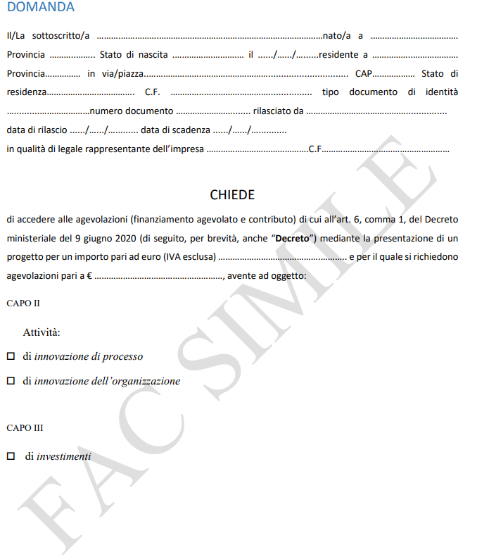  Ai fini della concessione delle agevolazioni, Invitalia SpA ed Infratel SpA verificano la completezza e la regolarità della domanda di agevolazione, il possesso dei requisiti e delle condizioni di ammissibilità previste dal decreto 1° ottobre 2020 e procedono all’istruttoria delle domande di agevolazione.  Le attività istruttorie sono svolte entro 90 giorni dalla data di presentazione della domanda di agevolazioni, fermo restando la possibilità di chiedere integrazioni e/o chiarimenti.  Nelle more delle attività di valutazione dei progetti, Invitalia SpA verifica la vigenza e la regolarità contributiva del soggetto proponente e dei soggetti proponenti, nonché l’assenza di cause ostative ai sensi della vigente normativa antimafia.  Per le domande per le quali l’attività istruttoria si è conclusa con esito positivo, il Ministero con il supporto di Invitalia procede alla registrazione dell’aiuto individuale sul Registro nazionale degli aiuti di Stato, ai sensi del regolamento 31 maggio 2017 n. 115, ai fini della conseguente adozione del provvedimento di concessione delle agevolazioni.  Con il medesimo provvedimento, saranno stabiliti gli impegni e gli obblighi specifici per i soggetti beneficiari agevolati a valere sulle eventuali risorse del PON IC 2014-2020.  Per i progetti congiunti si segnala che la registrazione dell’aiuto viene effettuata con riferimento a ciascun soggetto partecipante al progetto, sulla base dei costi a carico dei partecipanti e delle conseguenti agevolazioni concedibili.  Per le domande che hanno ottenuto un punteggio inferiore a una o più delle soglie di ammissibilità, ovvero ritenute comunque non ammissibili per insussistenza dei requisiti soggettivi e oggettivi previsti del presente decreto, il Ministero comunica i motivi ostativi all’accoglimento della domanda ai sensi dell’articolo 10-bis della legge 7 agosto 1990, n. 241 e successive modificazioni e integrazioni.  L’istruttoria di merito verrà conclusa sulla base delle integrazioni fornite a seguito della richiesta predetta.  Entro 30 giorni dalla sottoscrizione da parte dell’impresa beneficiaria del provvedimento di concessione, Invitalia SpA provvede alla stipula del contratto di finanziamento che disciplina:  - le modalità e le condizioni per l’erogazione e il rimborso del finanziamento agevolato e;  - i conseguenti impegni e obblighi a carico dell’impresa beneficiaria.

La confesercenti è a disposizione per ogni chiarimento
Distinti saluti

